

**组长：****王子昂**

**组员：王迪**

**黎佩瑜**

**陈灯月**

**童路勤**

天气预测

用户操作手册

用户操作手册

1．引言 3

1.1编写目的 3

1.2项目背景 3

1.3定义 3

2．软件概述 3

2.1目标 3

2.2功能 3

2.3性能 3

3．运行环境 4

3.1硬件 4

3.2支持软件 4

4.使用说明 4

4.1安装和初始化 4

4.2 具体功能页面 4

4.3出错和恢复 12

4.4求助查询 12

# 1．引言

## 1.1编写目的

本文档将对天气预测的使用，操作以及维护进行描述，使用户（或潜在用户）能够通过本手册了解本软件的用途，并且知道在什么情况下，能够正确的使用它，本文档的使用者是用户和管理员。

## 1.2项目背景

1、软件的名称：天气预测网页

2、开发工具与语言：MySql，Navicat，Eclipse，PyCharm，Spark，Java，Python，JavaScripts，Vscode，Tomcat，shiro等

3、项目的任务提出者：北京交通大学软件学院。

4、开发者：王子昂，王迪，黎佩瑜，陈灯月，童路勤。

5、用户：全体。

6、实现软件的单位：软件学院小学期实践课小组。

## 1.3定义

天气预测游戏用户手册

# 2．软件概述

## 2.1目标

本项目力争成为能让玩家喜欢的一个天气预测软件，所以我们会尽力去优化界面、增加功能，提高预测准确度。并且在使用过程中流畅，不出现错误。

## 2.2功能

本软件为应用软件，供用户查询未来天气所用，管理员也可用本软件进行用户管理，角色管理。

## 2.3性能

1. 精确度
2. 在初始页面加载时，不允许因为程序的原因而导致游戏崩溃或死机。

②在玩家使用程序的过程中，不允许出现因服务器故障导致不能加载数据的情况，或

其他不符合操作手册的情况。

1. 时间特性

用户进入界面的反应时间要快，不能超过3秒，在点击按钮进行操作时，反应时间不能超过2秒。

1. 灵活性

在网页上进行操作时，仅需通过鼠标点击完成游戏操作。

# 3．运行环境

## 3.1硬件

本程序对硬件要求不高，只要有可以访问网页的工具即可。

## 3.2支持软件

本游戏运行环境简单，目前为止只要可以访问网页即可，能适应各种操作系统。

# 4.使用说明

## 4.1安装和初始化

打开浏览器，根据网址访问网页即可。

## 4.2 具体功能页面

4.2.1主页；

操作指导：鼠标点击“SIGN IN”按钮可以访问注册账号页面，鼠标点击“SIGN UP”按钮可以访问账号登录页面



4.2.2注册用户账号、设置密码；

操作指导：1.输入账号名字，注意不能与已有的账号名字相同

2.两次输入密码，注意两次输入密码要相同

3.输入右图数字验证码

4.正确输入上述，鼠标点击“Sign up now”按钮可以访问账号账号页面

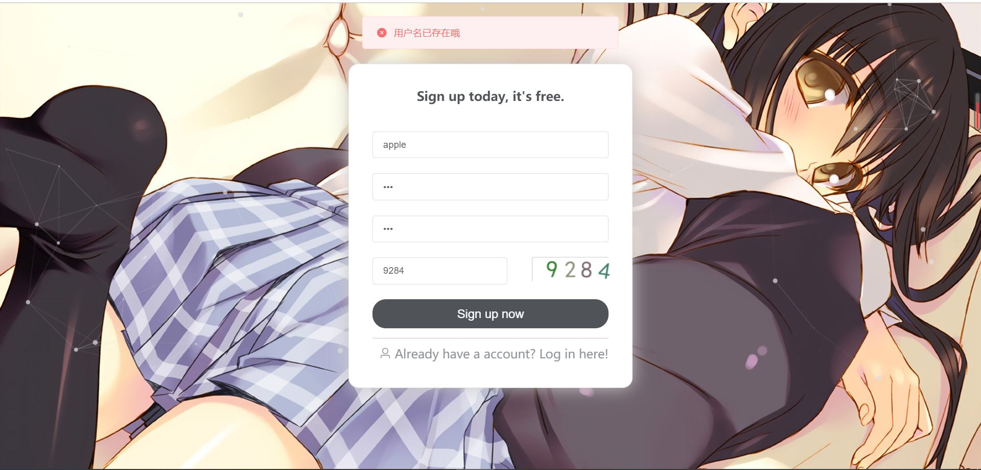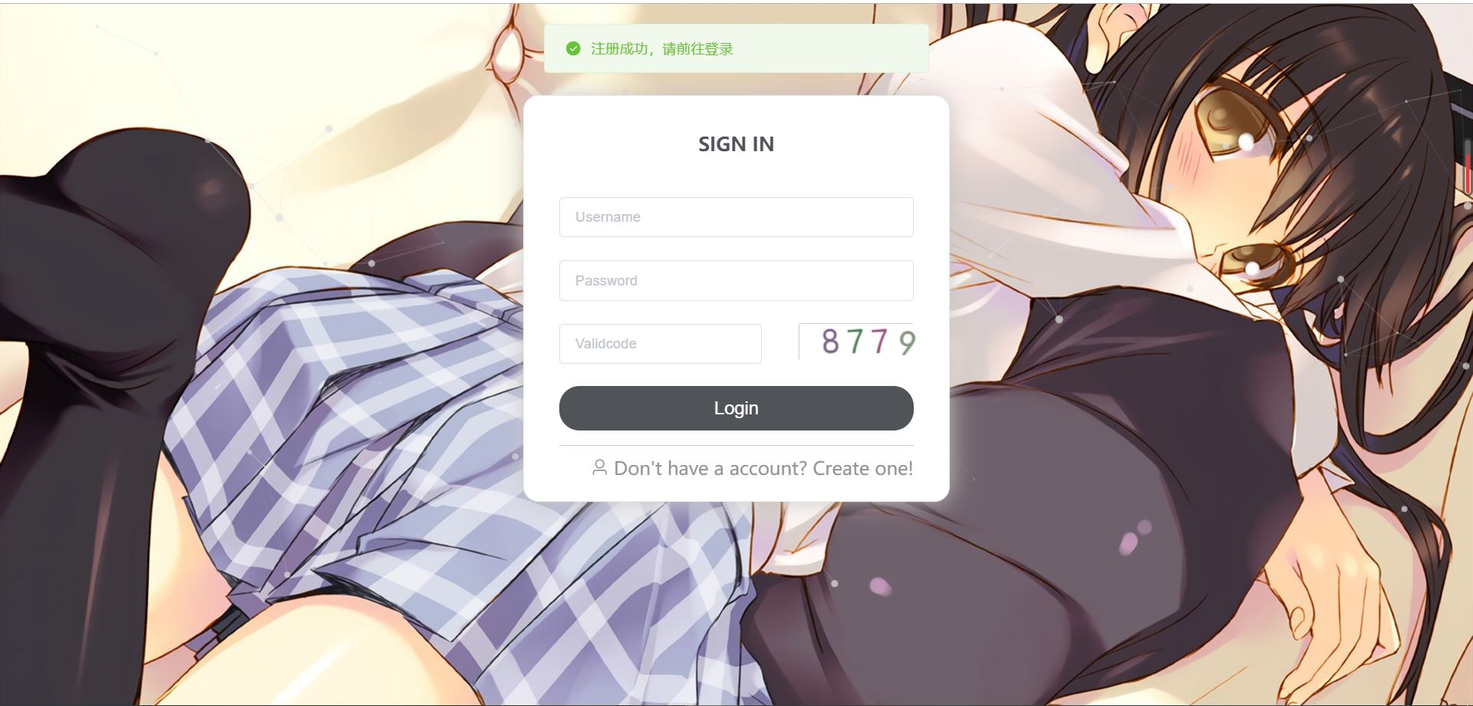

4.2.3登录；

操作指导：1.输入账号名字，注意要为已注册的账号

2.输入密码，注意输入密码要正确无误

3.输入右图数字验证码

4.正确输入上述，鼠标点击“Login”按钮，若您的账号是用户账号，即可访问查询天气页面，如果您是管理员账号，可以访问管理员管理页面

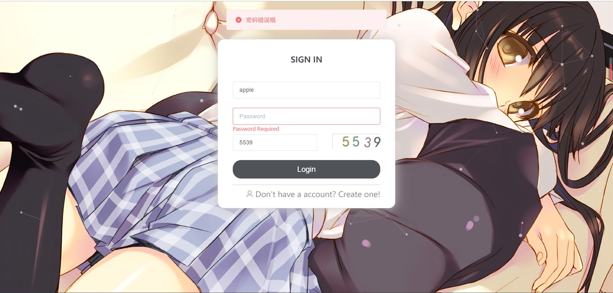

查询天气；

操作指导：1.鼠标选择时间段（不得超过七天） ，点击蓝色“Search”按钮，该时间段内的预测天气情况会在下侧左图显示。此时，可选择通过点击按钮来选择最低气温，平均气温，最高气温，切换折线图/柱状图，存储预测图等操作。

2. 鼠标选择日期，点击右侧绿色“Search”按钮，该时间段内的预测天气情况会在下侧右图显示。此时，可选择通过移动鼠标到查询城市对应地图位置，查询选择日期

的天气情况。

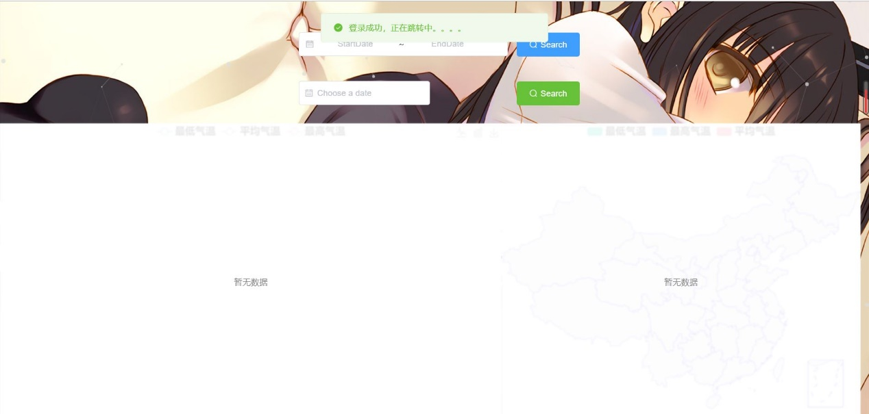

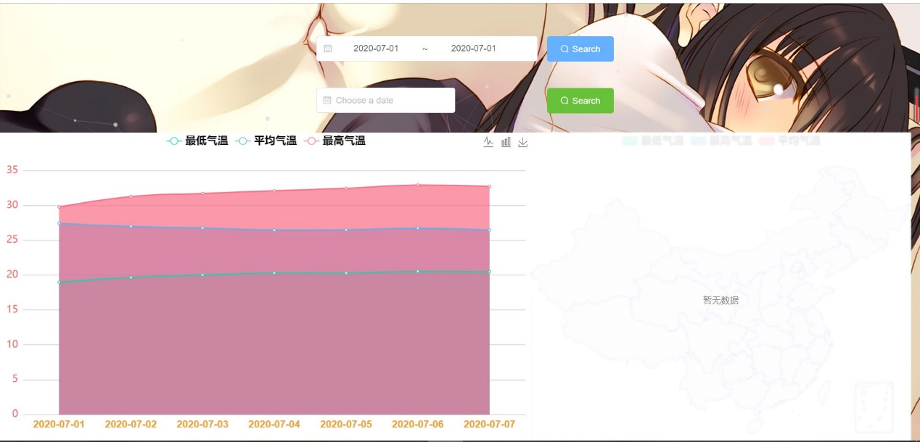

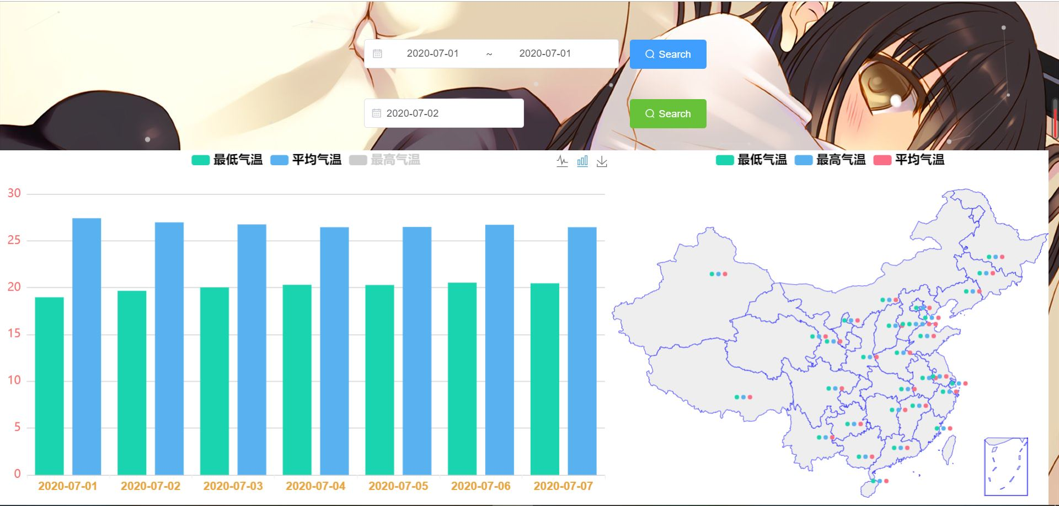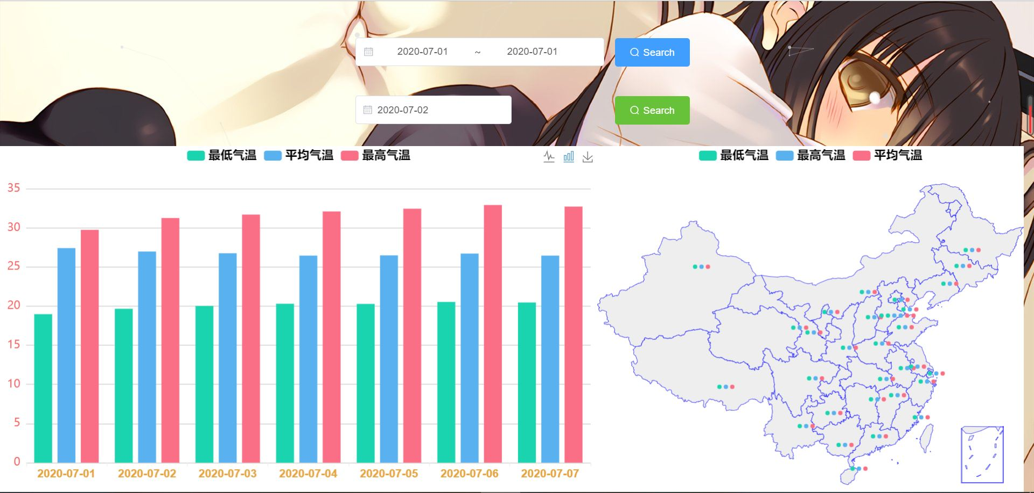

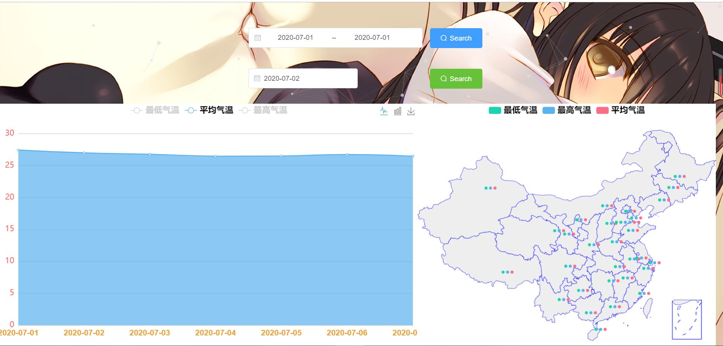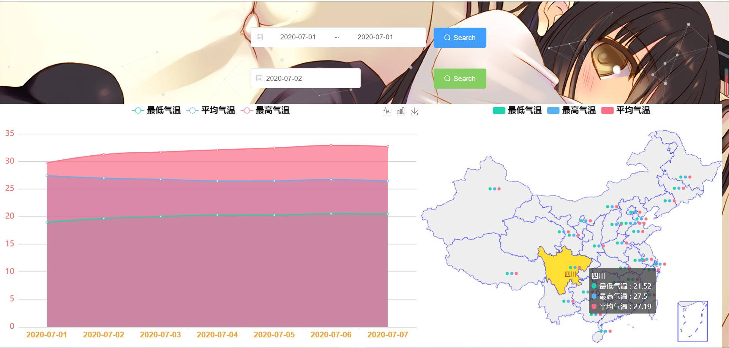

管理员管理页面；

操作指导：1.键盘输入查询用户名字，点击“搜索”按钮可以进行模糊搜索

2.点击右侧“增加”按钮，再输入用户名字和密码，可以添加用户

3.点击右侧“修改”按钮，再输入用户名字和密码，可以更改用户

的名字和密码

4. 点击右侧“删除”按钮，即可删除指定用户。

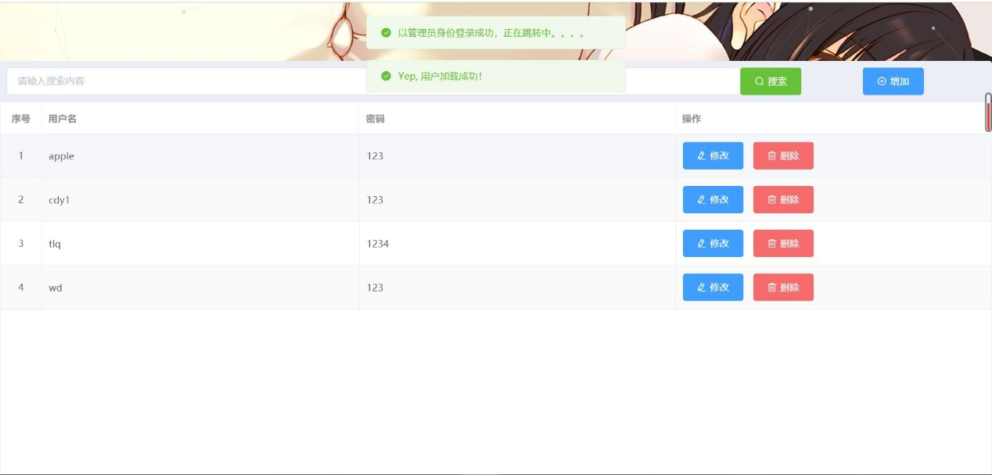

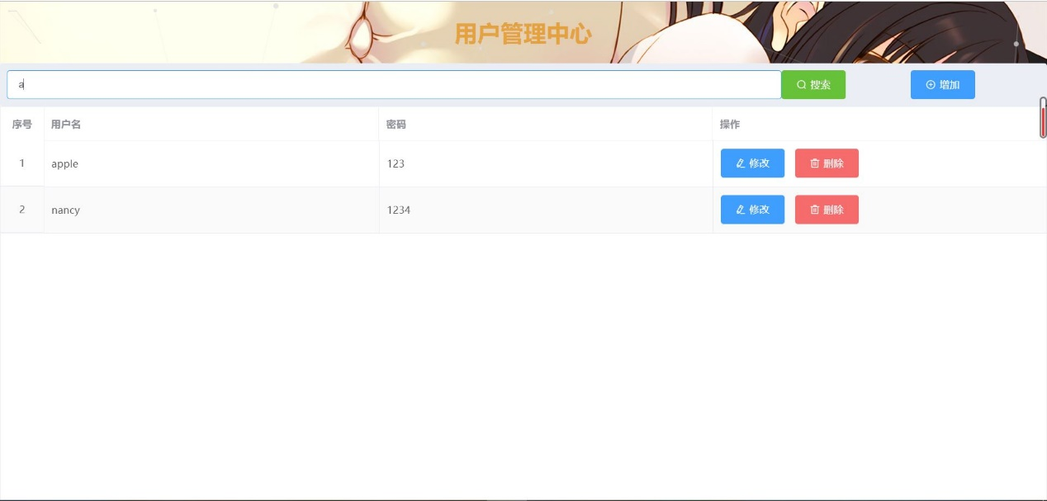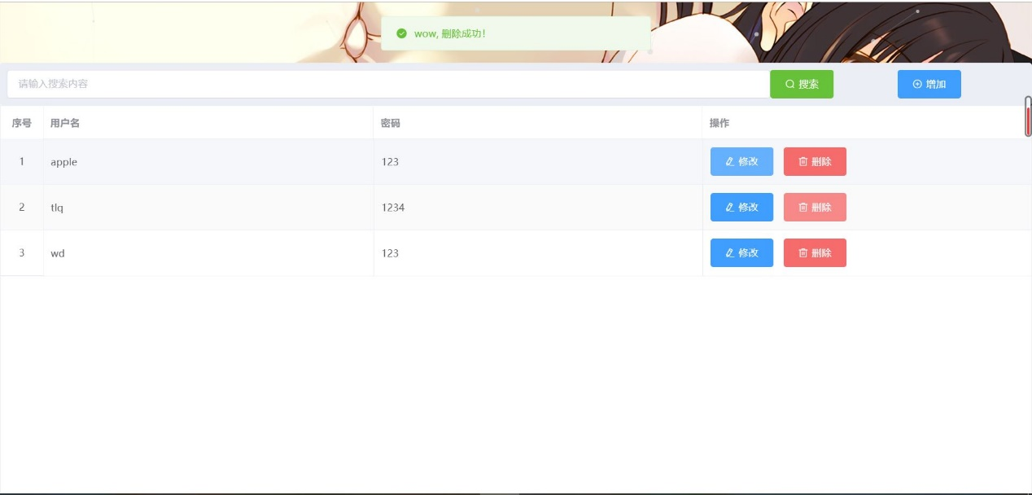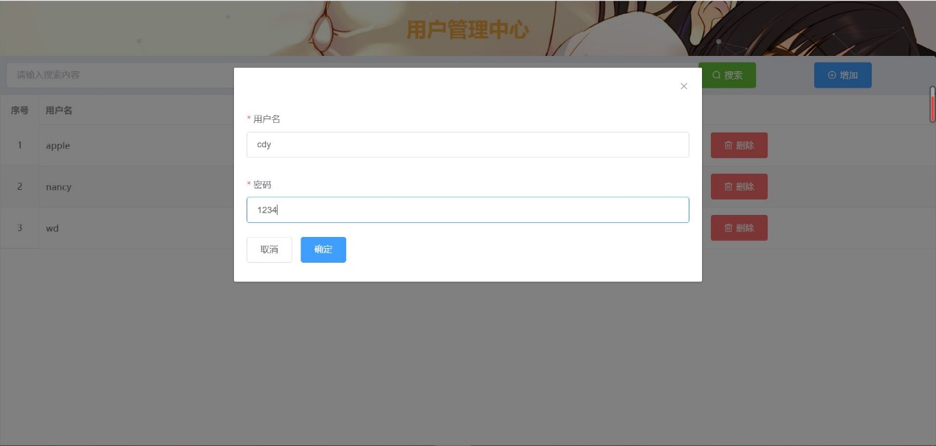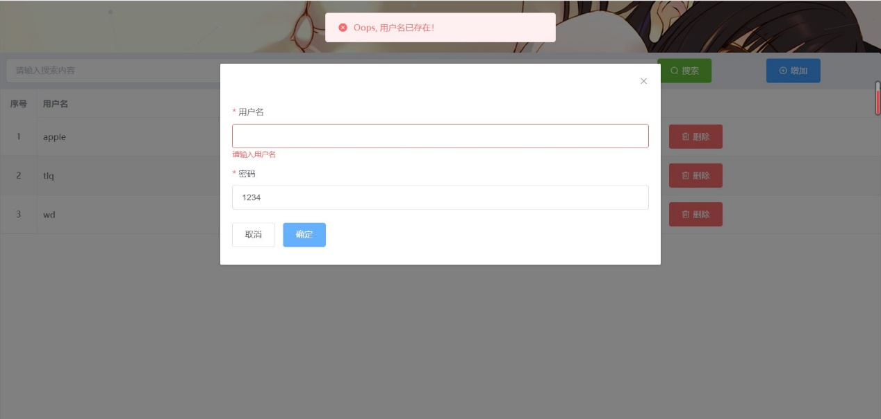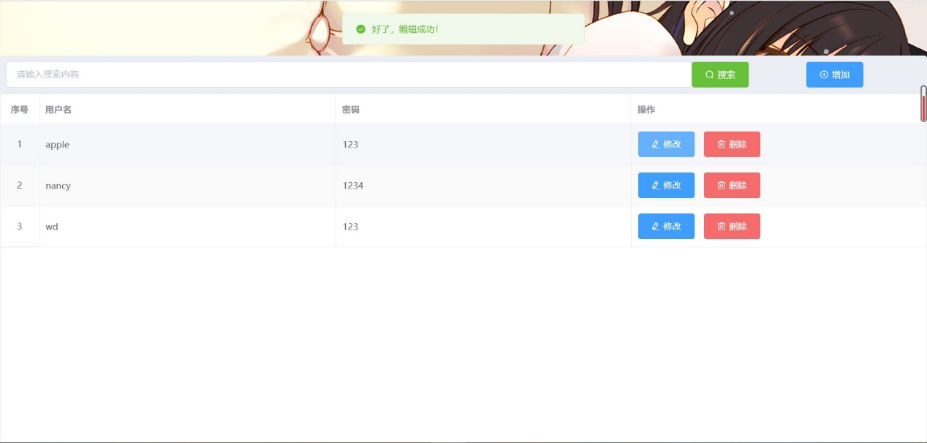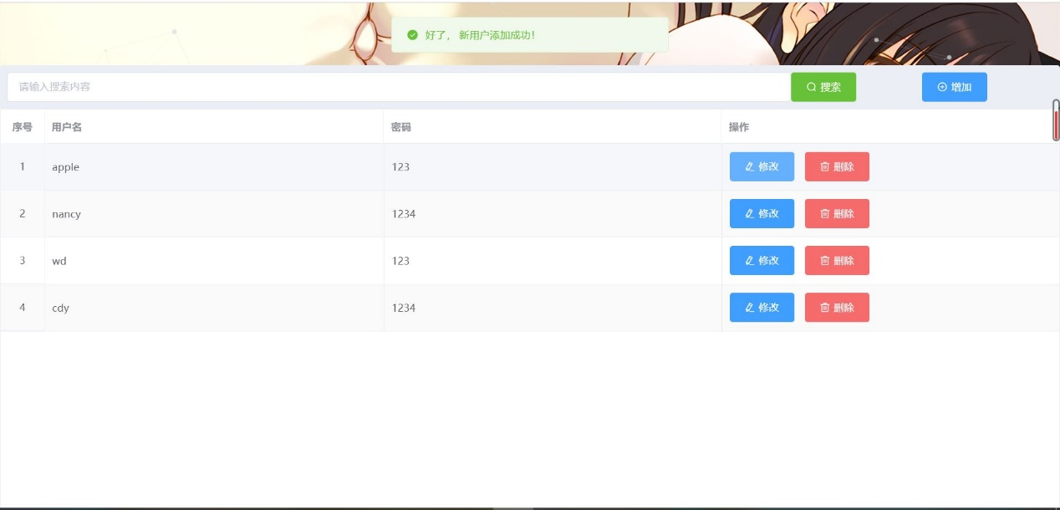

## 4.3出错和恢复

可能由于云端服务器没有打开，不能访问网页，所以一定要打开云端服务器。

## 4.4求助查询

如有任何使用问题，可以联系我们项目小组：北京交通大学软件学院18级软件工程王子昂，王迪，黎佩瑜，陈灯月，童路勤。